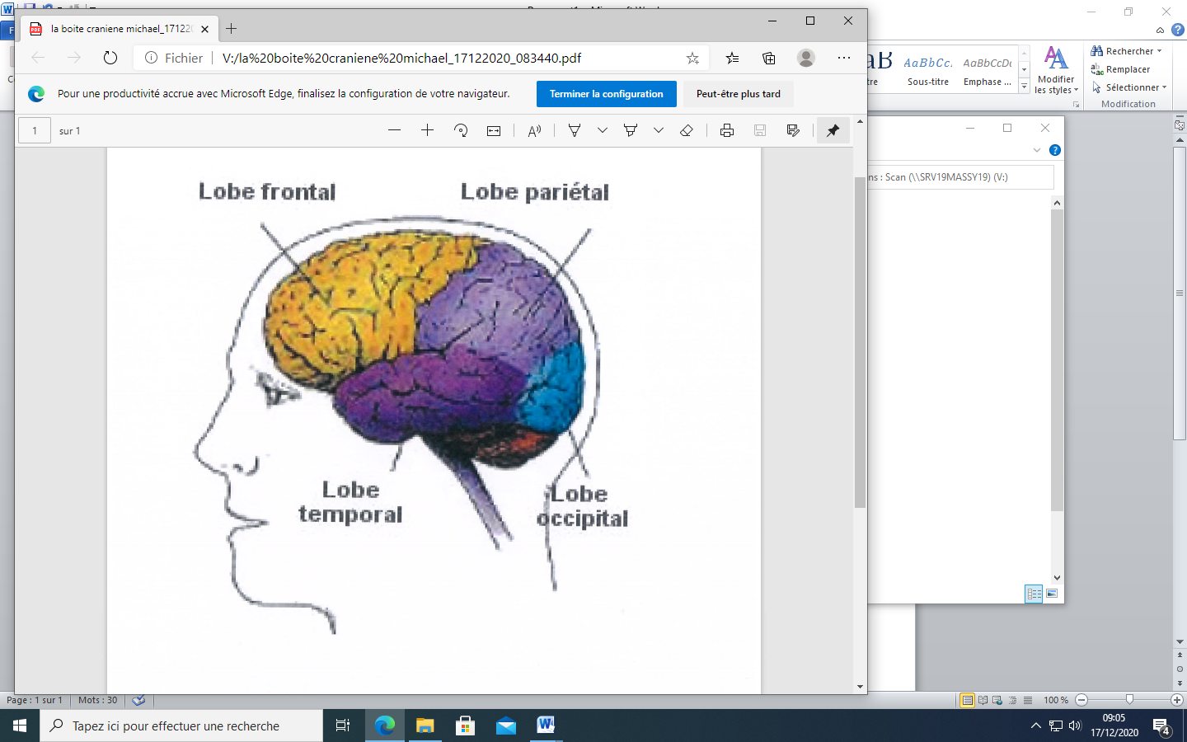²

**Les Lobes de la boite Crânniene**